ASSUNTO :. SOLICITO AO EXMO SENHOR PREFEITO MUNICIPAL CARLOS NELSON BUENO, PARA QUE JUNTO AO DEPARTAMENTO COMPETENTE SEJA TROCADO A PLACA DE SINALIZAÇÃO DE TRÂNSITO DA RUA JOAQUIM FIRMINO – CENTRO.
DESPACHO

SALA DAS SESSÕES ____/____/____

PRESIDENTE DA MESA

INDICAÇÃO Nº DE 2011

SENHOR PRESIDENTE,
SENHORES VEREADORES,

Indico ao Exmo Senhor Prefeito Municipal Carlos Nelson Bueno, para que junto ao Departamento competente seja trocado a placa de sinalização de trânsito, da Rua Joaquim Firmino, Centro.

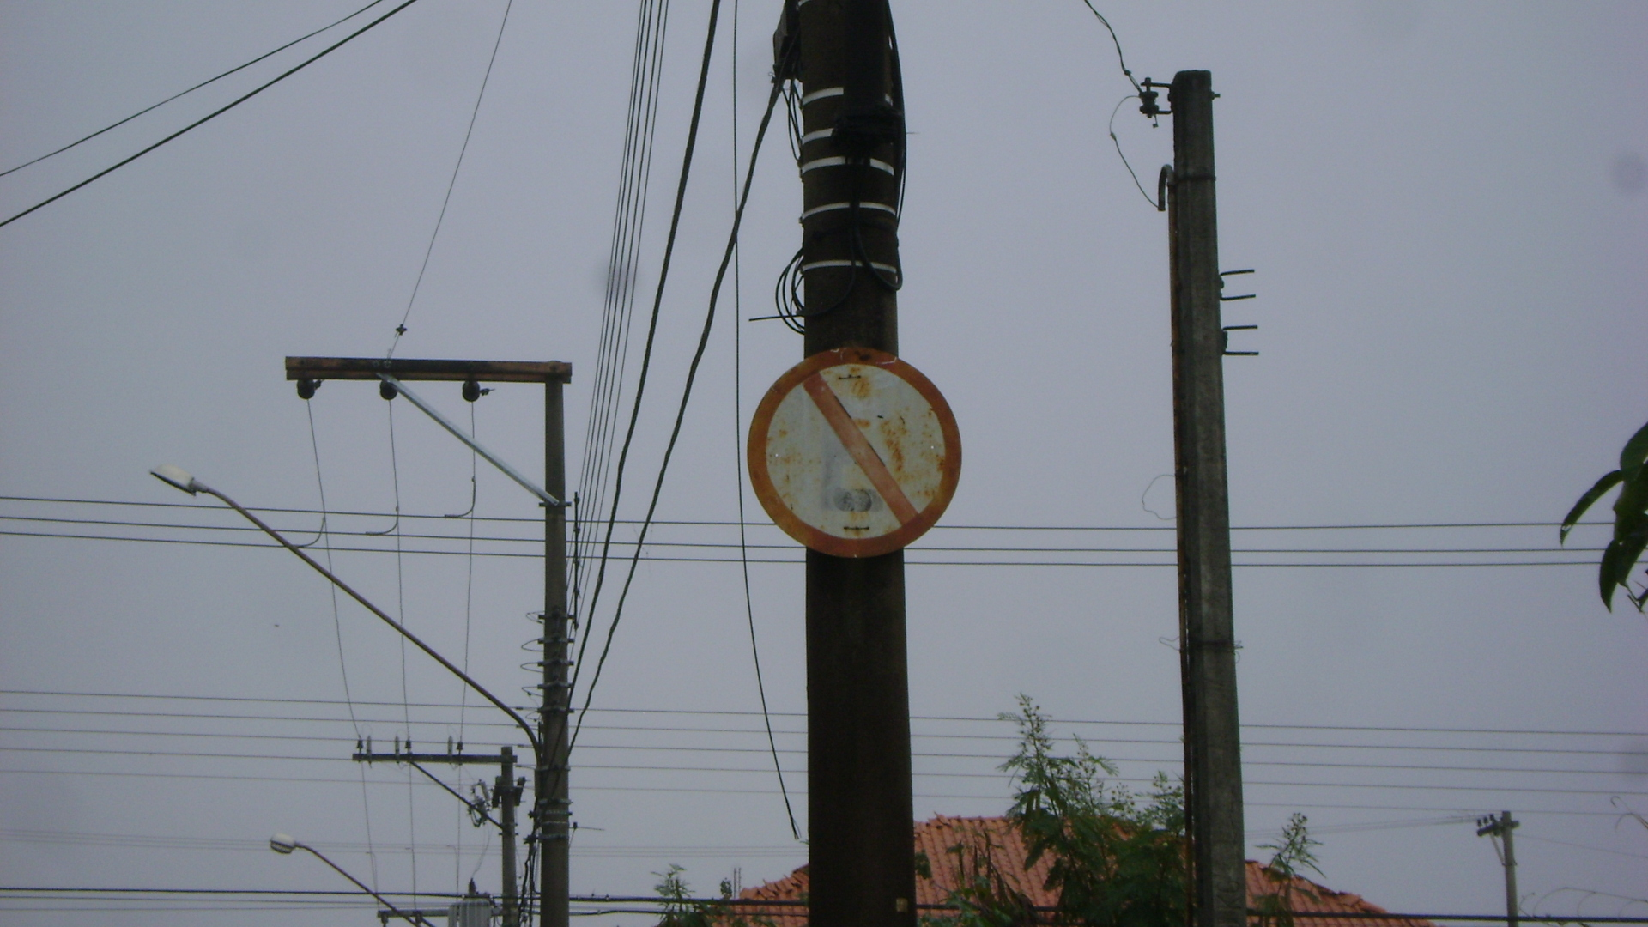

Sala da Sessões “Vereador Santo Rótolli”, em 9 de maio de 2011.

VEREADOR LUÍS ROBERTO TAVARES

